BADDAL AYGÜN ANADOLU LİSESİ
2017-2018 EĞİTİM-ÖĞRETİM YILI
2. DÖNEM 11. SINIFLAR TEMEL MATEMATİK DERSİ 1.YAZILI SINAV SORULARI
Soru | 1 | 2 | 3 | 4 | 5 | 6 | 7 | 8 | 9 | 10 | TOPLAM
Puan | 10 | 10 | 10 | 10 | 10 | 10 | 10 | 10 | 10 | 10 | 100
Öğ.P

SINIFI:....................ADI SOYADI:........................................................................................................NO:..........
1)  Bir zil 40 dakikada bir çalmaktadır. Bu zil ilk kez saat 8:30 da çaldığına göre 49. Kez saat  kaçta çalar? | 2)
3)  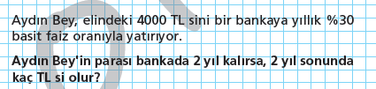 | 4)  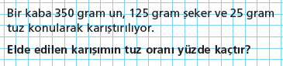
5)  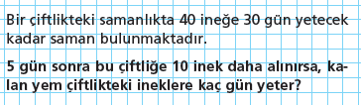 | 6)  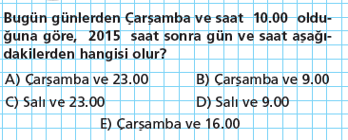
7)  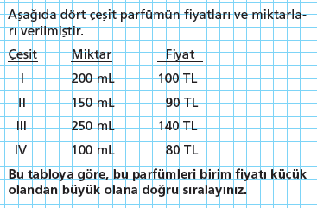  (NOT:birim fiyatı 1ml ) | 8)  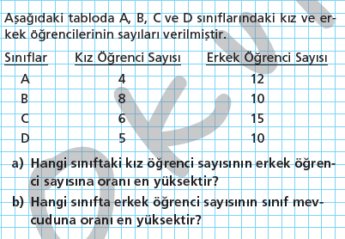
9)  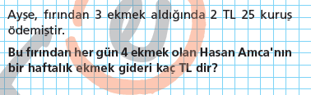 | 10)  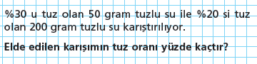
BAŞARI GAYRETE TABİDİR…
Sınav süresi bir ders saatidir. Başarılar Dileriz…

Yıldız KAVGACI Muhsin OĞUZ Arif ÖĞREDEN
Matematik öğretmeni Matematik öğretmeni Matematik öğretmeni

